赛区评阅编号（由赛区组委会填写）：

**2018年高教社杯全国大学生数学建模竞赛**

**承 诺 书**

我们仔细阅读了《全国大学生数学建模竞赛章程》和《全国大学生数学建模竞赛参赛规则》（以下简称为“竞赛章程和参赛规则”，可从全国大学生数学建模竞赛网站下载）。

我们完全明白，在竞赛开始后参赛队员不能以任何方式（包括电话、电子邮件、网上QQ群、微信群等）与队外的任何人（包括指导教师）研究、讨论与赛题有关的问题。

我们知道，抄袭别人的成果是违反竞赛章程和参赛规则的，如果引用别人的成果或资料（包括网上资料），必须按照规定的参考文献的表述方式列出，并在正文引用处予以标注。在网上交流和下载他人的论文是严重违规违纪行为。

**我们以中国大学生名誉和诚信郑重承诺，严格遵守竞赛章程和参赛规则，以保证竞赛的公正、公平性。如有违反竞赛章程和参赛规则的行为，我们将受到严肃处理。**

我们授权全国大学生数学建模竞赛组委会，可将我们的论文以任何形式进行公开展示（包括进行网上公示，在书籍、期刊和其他媒体进行正式或非正式发表等）。

我们参赛选择的题号（从A/B/C/D中选择一项填写）： B

我们的报名参赛队号（12位数字全国统一编号）： 41

参赛学校（完整的学校全称，不含院系名）： 西安财经大学

参赛队员 (打印并签名) ：1. 万云翔

2. 方一舟

3. 张威

指导教师或指导教师组负责人 (打印并签名)： 潘安

（指导教师签名意味着对参赛队的行为和论文的真实性负责）

日期： 2019 年 7 月 4 日

**（请勿改动此页内容和格式。此承诺书打印签名后作为纸质论文的封面，注意电子版论文中不得出现此页。以上内容请仔细核对，如填写错误，论文可能被取消评奖资格。）**

赛区评阅编号（由赛区组委会填写）：

**2018年高教社杯全国大学生数学建模竞赛**

**编 号 专 用 页**

赛区评阅记录（可供赛区评阅时使用）：

|  |  |  |  |  |  |  |
| --- | --- | --- | --- | --- | --- | --- |
| 评  阅  人 |  |  |  |  |  |  |
| 备  注 |  |  |  |  |  |  |

送全国评阅统一编号（赛区组委会填写）：

全国评阅随机编号（全国组委会填写）：

**（请勿改动此页内容和格式。此编号专用页仅供赛区和全国评阅使用，参赛队打印后装订到纸质论文的第二页上。注意电子版论文中不得出现此页。）**

**房价问题**

# 摘要

本题要求我们根据中国实情，收集影响房价的相关数据，进行数据处理，对房价的合理性，未来走势，合理的应对措施及其对经济的影响进行定量分析。

针对问题一：按照城市的人均GDP高低，将其分为高中低三类，从中选取具有代表性的上海、西安、西宁作为城市代表。不同人对房价的合理性的判断标准是不同的，因此本文选取了三个具有代表性的角度进行分析合理性，即：消费者角度，开发商角度，政府角度。依据三个角度，以2018年为例，收集相关数据，建立出适合于三者的分合理性判断公式，建立出合理性模型。并根据实际情况，对三个分合理性分别赋予权值，求解总合理性值并在一定合理区间进行判断各个城市的房价合理性。

针对问题二：通过查询宏观经济因素对房价的影响，初步选取合适的因素。以西安为例，通过查找2009~2018十年的相关数据，将其与房价的关系进行拟合，分析其拟合关系，进一步选择相关影响因素，然后根据相关影响因素建立多元线性回归模型，求解出多元线性回归方程，并依次预测未来房价。

针对问题三：本文从两个方面探讨房价的不合理因素，以西安为例，一方面参考问题一的结论与数据，将西安与西宁各因素的值进行对比，寻找西安房价不合理而西宁房价合理的差别所在。另一方面，西安与自身情况进行对比，通过数据查找，西安自身房价不合理性与相关政策的联系。最后根据分析出的种种不合理因素，制定相对应的解决措施，并分析其对经济发展可能产生的影响。

**关键词：**合理性区间 宏观经济 房价收入比 多元线性回归模型

# 一、问题重述

房价问题对国家经济发展和社会稳定有重大影响。近两年，西安房价不断飙升，房价问题已经成为市民关注的热点问题之一。政府、房地产开发商、普通居民或是专家学者对房价问题的观点仍不尽相同，即对于房价是否合理、未来房价的走势及其对经济发展可能产生的影响等关键问题，至今尚未形成统一的认识。

请根据中国国情，收集建筑成本、居民收入等与房价密切相关的数据，选取我国具有代表性的几类城市（包括西安），解决如下问题：

问题一：定量分析房价的合理性。

问题二：定量分析房价的未来走势。

问题三：探讨使房价合理的措施,及其对经济发展产生的影响。

# 二、模型假设

（1）假设查找到的数据都是可靠的，所查找的房价等数据均可代表当地的总体情况。

（2）假设所考察的城市居民收入的平均水平代表总体。

（3）假设在房价的预测期间没有人为的干预，仅为市场调控。

（4）假设数据的波动均在合理范围内。

# 三、符号说明

|  |  |
| --- | --- |
| **符号** | **说明** |
| $$Q_{i}$$ | 不同城市的房价合理性 |
| $$q_{i}$$ | 不同角度房价的分合理性 |
| $$r_{a}$$ | 表示GDP年增长率 |
| $$r_{b}$$ | 表示人均可支配收入年增长率 |
| $$r_{t}$$ | 表示土地年增值幅度 |
| $$r_{w}$$ | 表示物价年上涨速度 |
| $$r_{z}$$ | 表示房价上涨的合理幅度 |
| r | 房屋年平均利润率 |
| $$m_{i}$$ | 表示不同城市居民人均每年可支配收入 |
| $$s_{i}$$ | 表示不同城市平均住房面积 |
| $$e_{i}$$ | 表示不同城市平均房价 |
| $$x_{1}$$ | 人均可支配收入 |
| $$x_{2}$$ | 人均消费支出 |
| $$x_{3}$$ | 房地产交易价格指数 |
| $$x_{4}$$ | 房屋竣工平均面积 |
| $$y$$ | 平均房价 |

# 四、模型的建立与求解

## 4.1 问题一的模型建立与求解

**4.1.1模型的建立**

通过查找文献可知，房价的高低受到当地居民收入情况、地理位置、建筑成本等等各方面影响，而这些影响因素我们可以将其划分为消费者角度，房地产开发商角度以及政府角度。房价的合理性是指房子的价格是否符合绝大部分人利益，即我们可以从消费者，开发商，政府三个角度进行分析。对于消费者，房价越低，即对其也就越合理；对于开发商，房价越高利润越高，对其越有利即越合理；对于政府，房价既不能太高，也不能太低，因为需要考虑整个经济市场，维持房价市场稳定。因此房价的总合理性需要参考这三者的分合理性进而得出结论。

（1）从消费者的角度考虑房价的分合理性 $q_{1}$：

房价合理性的与否在于消费者是否能够在目前消费水平下消费起住房。为了简便计算，我们选取房价收入比例作为参考指标，即一个城市的平均住房总价 ($e_{i}×s_{i}$) 与平均每户家庭年总收入 $m_{i}$ 之比，且一般认为合理数值介于3到6之间，由此可得其分合理性公式：

%FontSize=11
%TeXFontSize=11
\documentclass{article}
\usepackage{amsmath}
\pagestyle{empty}
\begin{document}
 \[
 q_{1} = 6 - \frac{e_{i} \cdot s_{i}} {m_{i}}
 \]
\end{document}
 （1）

（2）从政府的角度考虑房价的分合理性 $q_{2}$：

房价的合理性在于增长速度必须在于一个合理的区间内。房价的上涨的合理幅度可用居民的可支配收入年增长率 $r_{b}$，物价年上涨率 $r_{w}$，GDP年上涨率 $r_{a}$ 来确定，根据国内外的研究成果，在假定初期房价处于合理水平的条件下，合理房价上涨幅度 $r_{z}$ 上限水平应该不小于物价上涨速度，土地年增值幅度 $r_{t}$ 等等。如果涨幅低于此限度，房地产将处于不断衰退时期；合理房价上涨的下限水平应该不大于经济增长水平或城镇居民收入增长水平，否则会影响国家经济的良好运行，由此可得其分合理性公式：

%FontSize=11
%TeXFontSize=11
\documentclass{article}
\usepackage{amsmath}
\pagestyle{empty}
\begin{document}
 \[
 q_{2} = - [0.5(r_{a}+r_{b})-r_{z}] \cdot [0.5(r_{t}+r_{w})-r_{z}]
 \]
\end{document}
 （2）

（3）从开发商的角度考虑房价的分合理性 $q_{3}$：

房价的合理性在于利润率r的多少，但利润不能过度增加，否则会破坏市场平衡，即利润越高会导致合理性的增幅越少。由此我们假设：

%FontSize=11
%TeXFontSize=11
\documentclass{article}
\usepackage{amsmath}
\pagestyle{empty}
\begin{document}
 \[
 \frac{dq_{3}}{dr} = c - q_{3}
 \]
\end{document}

 (3)

其中c=0.8187为常数。

通过房价利润合理性文献查询，以20%作为临界合理性，即当r=0.2时：

%FontSize=11
%TeXFontSize=11
\documentclass{article}
\usepackage{amsmath}
\pagestyle{empty}
\begin{document}
 \[
 q_{3} = c - e^{-r}
 \]
\end{document}

 (4)

为了进一步通过三个分合理性计算总合理性，我们假设总合理性是这三者分合理性的加权代数和：

%FontSize=11
%TeXFontSize=11
\documentclass{article}
\usepackage{amsmath}
\pagestyle{empty}
\begin{document}
 \[
 Q_{i} = k_{1} q_{1} \cdot k_{2} q_{2} \cdot k_{3}q_{3}
 \]
\end{document}
 (5)

由于我国城市众多，为了更好的研究房价的合理性，按照城市的人均GDP高低，将其分为高中低三类，分别对其分类研究，而对于每一类城市，他们的经济发展水平，平均收入，房价因素等都较为类似，所以我们选取一个城市房价进行合理分析，从而代表整个类的房价合理性。通过资料的收集，我们最终选取西安、上海、西宁作为代表，进行问题的求解。

**4.1.2模型的求解**

通过数据查找，可以得到西安、上海、西宁在2016、2017、2018年的相关资料，得到数据如下表所示：

表1 2018年各城市各数据表

|  |  |  |  |
| --- | --- | --- | --- |
| **项目** | **上海** | **西安** | **西宁** |
| 家庭住房面积（$m^{2}$） | 110.10 | 112.59 | 109.50 |
| 单位面积住宅平均销售价格（$m^{2}/元$） | 28981 | 11269 | 7313.53 |
| 每户家庭年总收入（元） | 234135 | 94221 | 84684 |

表2 2017年各城市各数据表

|  |  |  |  |
| --- | --- | --- | --- |
| **项目** | **上海** | **西安** | **西宁** |
| 家庭住房面积（$m^{2}$） | 99.00 | 117.48 | 97.50 |
| 单位面积住宅平均销售价格（$m^{2}/元$） | 23803 | **7593** | 6588.76 |
| 每户家庭年总收入（元） | 176964 | 97791 | 71376 |

表3 2016年各城市各数据表

|  |  |  |  |
| --- | --- | --- | --- |
| **项目** | **上海** | **西安** | **西宁** |
| 家庭住房面积（$m^{2}$） | 105.50 | 97.80 | 92.40 |
| 单位面积住宅平均销售价格（$m^{2}/元$） | 24747 | 6418 | 6195 |
| 每户家庭年总收入（元） | 162915 | 90096 | 65088 |

表4 2018年上海、西安、西宁GDP年增长率、物价上涨速度、土地增值幅度等各数据表

|  |  |  |  |
| --- | --- | --- | --- |
| 项目 | 上海 | 西安 | 西宁 |
| GDP年增长率 $r_{a}$ | 6.6% | 5.9% | 4.8% |
| 物价上涨速度 $r_{w}$ | 57.8% | 48.2% | 36.9% |
| 土地增值幅度 $r_{t}$ | **20.8%** | 15.6% | 20.1% |
| 人均可支配收入实际增长率 $r_{b}$ | 7.1% | 8.5% | 6.2% |
| 房价上涨的幅度 $r_{z}$ | 4.5% | 3.4% | 2.1% |
| 城市平均房价 $e_{i}$ | 23803 | 97791 | 71736 |
| 利润率 $r_{ }$ | 80% | 65% | 43% |

注：以上图表数据皆来源于中国国家信息统计网

根据不同情况对给变量的权值进行赋值。

考虑到消费者代表着绝大多数人的利益，而政府开发商占少部分，通过查询资料兼顾三者，为其赋值为： $k_{1}$ =4， $k_{2}$ =100， ${ k}_{3}$ =10。

我们以2018年为例，将数值与权值代入上述表达式 $(5)$

得到结果如下表5：

表5上海、西安、西宁合理性取值表

|  |  |  |  |
| --- | --- | --- | --- |
|  | 上海 | 西安 | 西宁 |
| $$q_{1}$$ | -7.62 | -7.16 | -3.46 |
| $$q_{2}$$ | -0.055 | -0.446 | -0.028 |
| $$q_{3}$$ | 0.429 | 0.411 | 0.0688 |
| $$Q_{i}$$ | -32.682 | -29.157 | 3.856 |

由于总合理性 $Q_{i}$ 值越趋近于0结果约为合理，即通过 $Q_{i}$ 值我们判断出2018年上海与西安房价相较于西宁而言不合理，而西宁房价在三者中较为合理。

## 4.2 问题二的模型建立与求解

**4.2.1模型的建立**

房价y受到各种因素影响，通过查阅资料得知，房价实质上是房地产产业与经济发展长期内在联系的外在表现，通过查询宏观经济因素对房价的影响，我们选取五个方面作为参照指标，即：人均可支配收入 $x_{1}$，人均消费支出 $x_{2}$，房地产交易价格指数 $x_{3}$，房屋平均面积 $x_{4}$。

以西安为例，通过数据查找，可得到近十年西安房价与和其有关的四个影响因素上述五个指标如下表6与图1：

表6西安人均可支配收入，人均消费支出等各数据表

|  |  |  |  |  |  |
| --- | --- | --- | --- | --- | --- |
| 年份 | 人均可支配收入（元） | 人均消费支出（元） | 平均房价（$m^{2}$/元） | 房地产交易价格指数 | 房屋平均面积（$m^{2}$） |
| 2009 | 18963 | 13157 | 5234 | 101.2 | 95.53 |
| 2010 | 21244 | 15231 | 6725 | 153.1 | 93.79 |
| 2011 | 24981 | 15891 | 7319 | 160.32 | 97.31 |
| 2012 | 23140 | 17031 | 7213 | 164.49 | 99.21 |
| 2013 | 22790 | 16882 | 7156 | 158.32 | 111.23 |
| 2014 | 23780 | 17213 | 7240 | 159.23 | 96.18 |
| 2015 | 27845 | 18813 | 7676 | 165.2 | 100.2 |
| 2016 | 30043 | 20074 | 8418 | 172.13 | 97.8 |
| 2017 | 32597 | 22799 | 9593 | 178.3 | 117.48 |
| 2018 | 35407 | 25874 | 11269 | 188.41 | 112.59 |

图1 西安近十年房价及其影响因素变化图

由上图可知房价与其他影响因素均有正相关趋势，将各影响因素与房价进行拟合，得到如下图2。

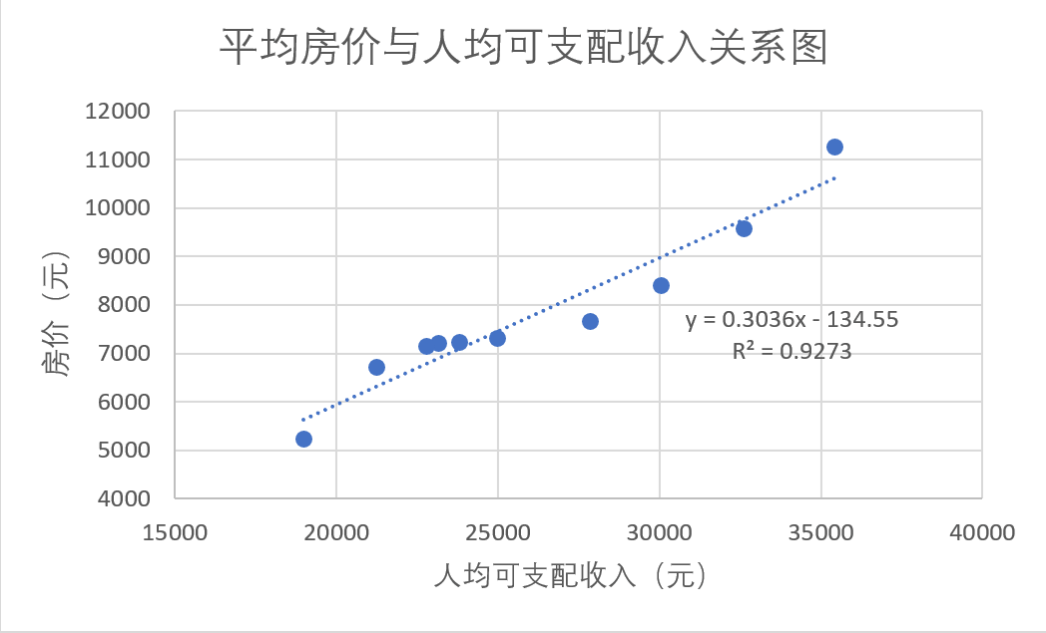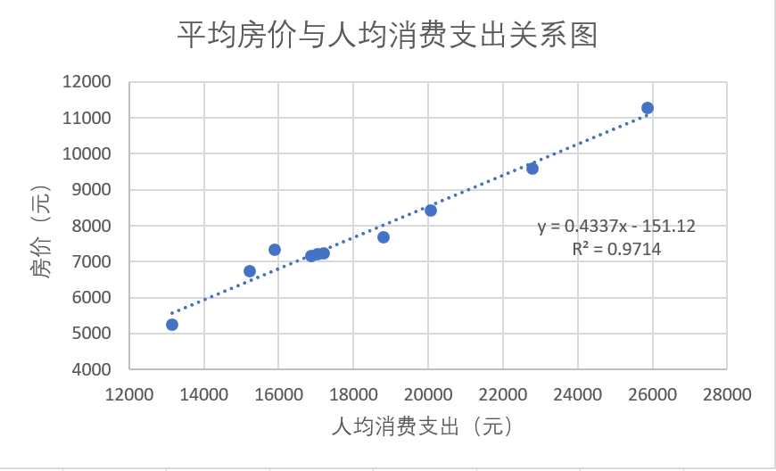

a. 平均房价与人均可支配收入关系图 b. 平均房价与人均可支配收入关系图

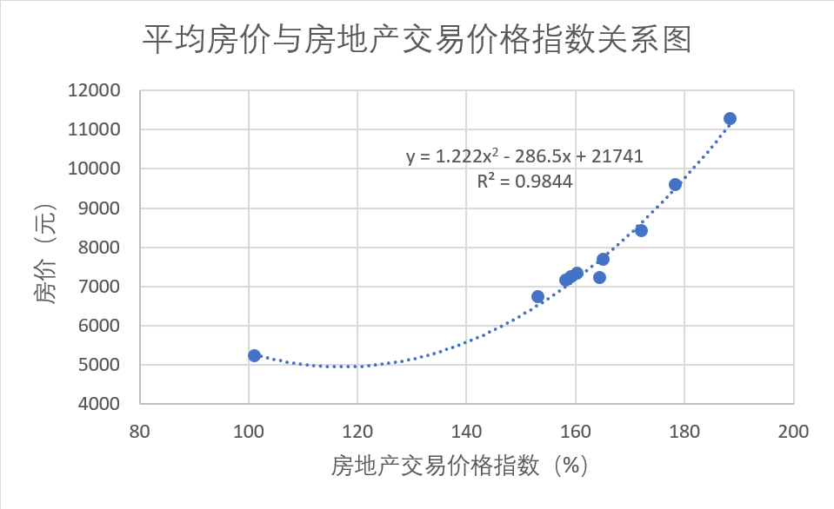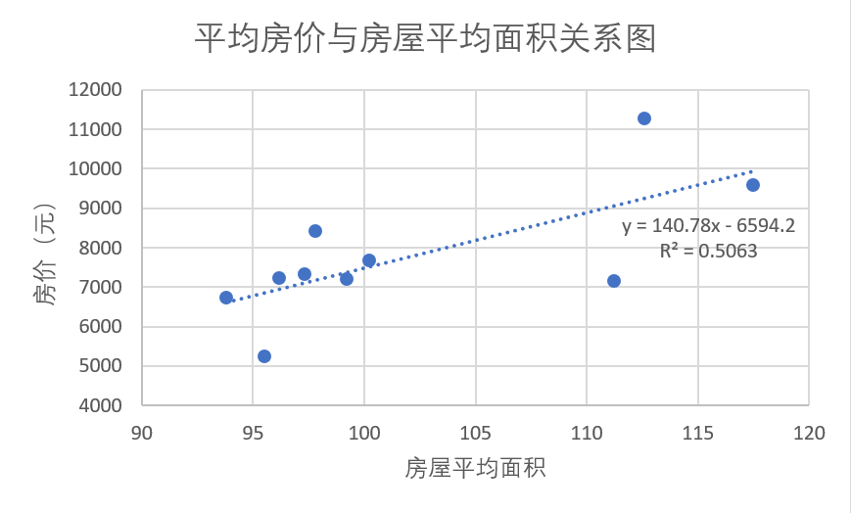

c. 平均房价与人均可支配收入关系图 d. 平均房价与人均可支配收入关系图

图2 平均房价与人均可支配收入关系图

并建立以下多元线性回归模型：

y= $β_{0}$ + $β_{1}x_{1}$ + $β_{2}x_{2}$ + $β_{3}x_{3}$ + $β_{4}x_{4}$

其中 $β_{i}$ (i=1,2…4)为待定系数。现十年影响因素的数值

最后，将现十年影响因素的数值与年份进行回归拟合，预测未来各个因素的数值，代入模型，得出预测房价。

**4.2.2模型的求解**

通过分析相关系数R²可得，房屋平均面积R²=0.5063，其相关性极小，对房价的影响波动不大，因此忽略其对房价的影响。而人均可支配收入，人均消费支出，房地产交易价格指数对房价影响较大，且有较强的拟合关系，因此改进多元线性回归方程：

y= $β_{0}$ + $β_{1}x_{1}$ + $β_{2}x_{2}$ + $β_{3}x_{3}$ + $β_{4}x_{3}$ ² （6）

代入数据求解方程（见附录代码一）可得：

表7 $β_{i}$ (i=1,2…4)数值表

|  |  |  |
| --- | --- | --- |
| 参数 | 参数估计值 | 参数置信区间 |
| $$β_{0}$$ | 14352 | [-7565.93,36267.0] |
| $$β_{1}$$ | 0.000313 | [-0.1775,0.1782] |
| $$β_{2}$$ | 0.132 | [-0.2783,0.5427] |
| $$β_{3}$$ | -190.18 | [-478.54,98.17] |
| $$β_{4}$$ | 0.82 | [-0.3585, 2.0015] |
| 相关系数 $R^{2}$ =0.98699 | | |

得到其房价的具体表达式如下：

%FontSize=11
%TeXFontSize=11
\documentclass{article}
\usepackage{amsmath}
\pagestyle{empty}
\begin{document}
 \[
 y = 14352 + 0.000313x_{1} + 0.132x_{2} - 190.18x_{3} + 0.82x_{3}^{2}
 \]
\end{document}

代入实际影响因素的数据比较预测房价与实际房价如图5：

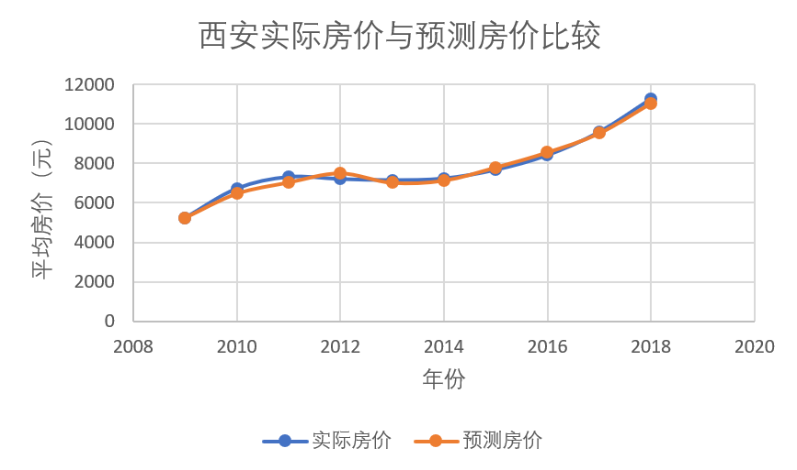

图5 西安2009~2018年实际房价与预测房价比较图

根据图表得知预测房价与实际房价拟合度较高，即回归方程是合理的。然后将十年的各影响因素与时间进行拟合，预测未来各个因素的数值，拟合图和预测值如下。

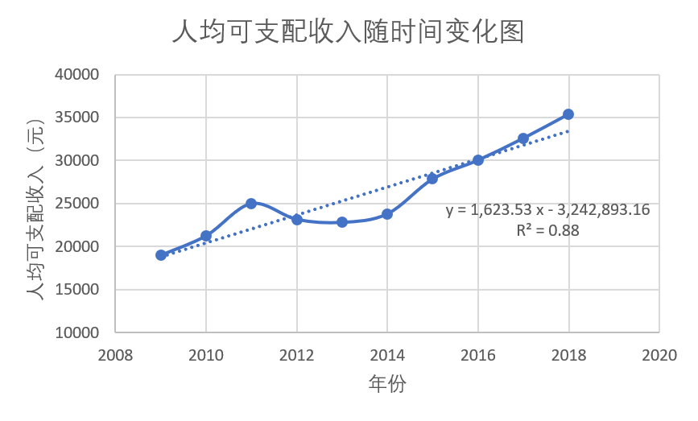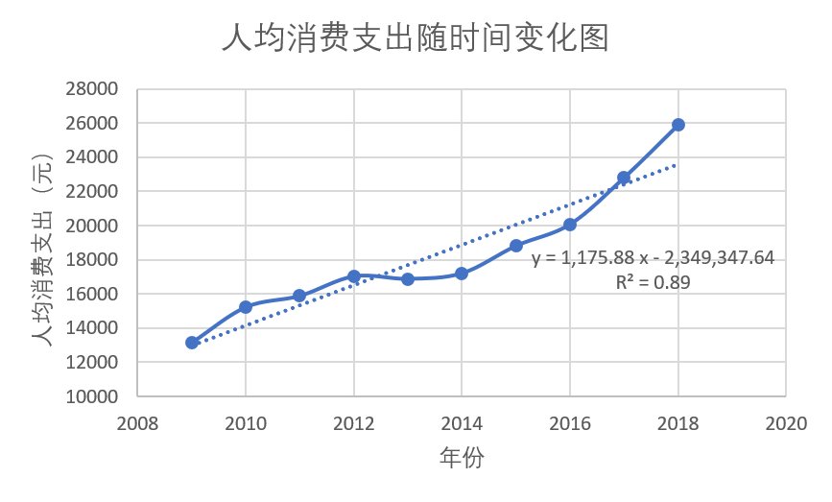

a. 人均可支配收入随时间变化图 b. 人均消费支出随时间变化图

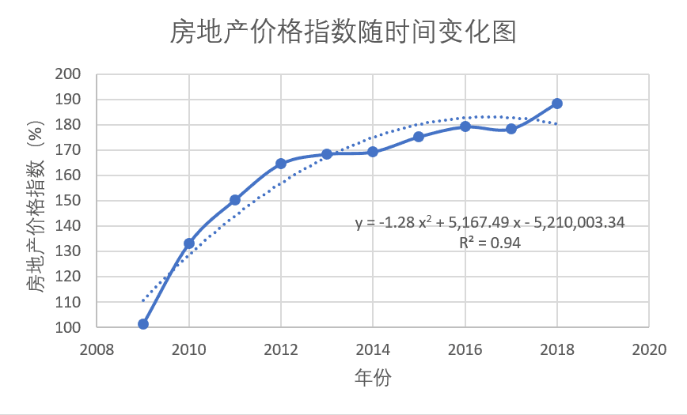

c. 房地产交易指数随时间变化图

图3 房价与各因素拟合图

利用图中数据，预测出2019年西安人均可支配收录，人均消费支出，房地产价格指数分别为：35013元，24754.12元，169%，即 $x_{1}$ =35013， $x_{2}$ =24754.12， $x_{3}$ =169。将数据代入多元回归方程表达式（6），预测2019年西安平均房价为：17306元。

## 4.3 问题三的分析

根据问题一的结论可得2018年西安与上海和西安的房价不合理，西宁相对合理，现在以西安为例，为了寻找不合理的原因所在，通过比较西安与西宁之间影响房价因素的值的不同(如表9)，并考虑自身因素的影响，来寻找使房价合理的的具体措施。

表9 西安与西宁各数值比较图

|  |  |  |
| --- | --- | --- |
| 项目 城市 | 西安 | 西宁 |
| GDP年增长率 $r_{a}$ | 5.9% | 4.8% |
| 物价上涨速度 $r_{w}$ | 48.2% | 36.9% |
| 土地增值幅度 $r_{t}$ | 15.6% | 20.1% |
| 人均可支配收入实际增长率 $r_{b}$ | 8.5% | 6.2% |
| 房价上涨的幅度 $r_{z}$ | 3.4% | 2.1% |
| 城市平均房价 $e_{i}$ | 97791 | 71736 |
| 利润率 $r_{ }$ | 65% | 43% |

通过比较发现，西安房产利润率高于西宁利润率，土地增值幅度却低于西宁，而西安GDP排名高于西宁，因此GDP增长率以及人均可支配收入率等因素高于西宁实属正常，通过查找文献进一步得知一线城市的中高端房地产利润率一般处于30%~45%之间，而西安的房地产利润率65%偏高，在此方面促使了房价的不合理的现象。

相较于西宁的房产利润率，西安自身也有许多政策因素影响着房价的合理性。

根据查找西安市政府出台的相关政策，发现自2017年全国房地产市场受到中央政策的引导, 很多一二线城市进图房地产市场调控时代, 而西安市却受放宽限购限贷、买房落户、税收减免、降低首付、利率打折、公积金异地贷款等诸多去库存优惠政策,导致许多投资者涌入西安房地产产业，住宅市场量价齐升，大大增加西安房屋交易量，进而影响房价。

针对上述几种因素，我们采取以下几种措施对房价进行合理调控：

（一）增加土地供应面积和房屋供给

加强西安市城市建设用地的利用和管理, 合理调控建设用地的供给数量, 增加土地供应面积和房屋供给, 坚守房地产用地调控政策, 重点保障西安市城市住宅用地供应, 提高城市用地供应量, 从而满足西安日益扩大的人口需求。

（二）实行和落实严格限购政策[1]

加强西安市购房资格审查, 严格要求购房人的资格, 购房过程中提交各类资格审查相关材料;对有资格购房者严格限制购房数量, 禁止用房炒房, 限买同时限卖, 还对交易后上市年限进行限制, 明显抑制了投机性需求。

（三）执行严格的差别化税收和信贷政策[1]

实施差别化房贷政策, 即对第一套自主性购房给予政策性贷款优惠, 而投机性投资性住房严格控制, 增加投资成本, 减少房地产市场的投机需求，合理降低房产的利润率。

然后，将西安房价与经济数据关系绘制成如下图。

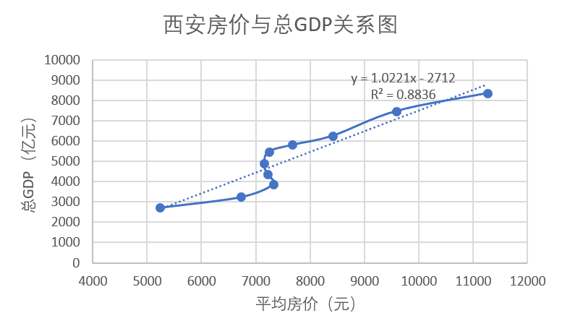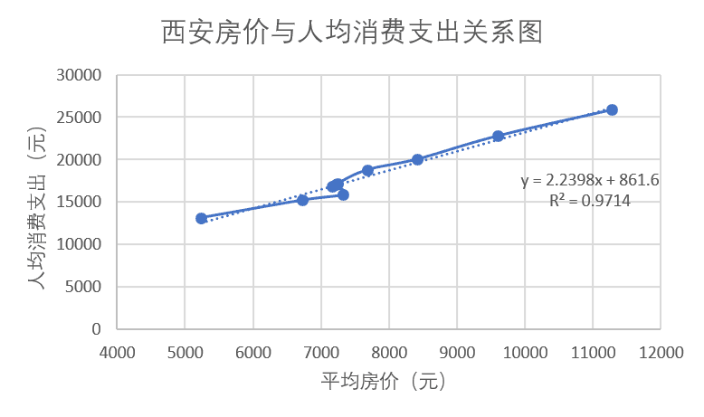

图9 西安房价与总GDP关系图 图10 西安房价与人均消费支出关系图

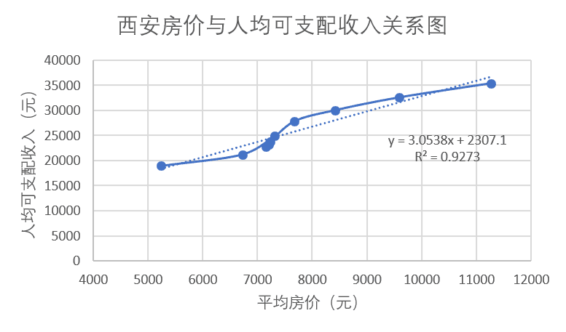

图11 西安房价与人均可支配收入关系图

通过分析关系图，房价与人均可支配收入、人均消费支出、西安总GDP成正相关关系，得出随着房价的不断上涨，各经济数值也在稳定增长，但一定时间后趋于平稳，因此房价的上涨，在一定程度下有助于促进经济的增长。然而，大幅度的房价上涨，会导致过度投资，挤出原本提供给更多生产部门的资金，从而使经济减少产出。因此，房价的上涨需要在一个合理的范围内，才能有效的促进经济发展。

# 五、模型评价

## 5.1 模型评价

在多元线性回归模型选取影响房价因素时，本文通过客观的计算来判断因素的取

舍，而非主观的判断，保留了对房价影响较大的几个因素，忽略了国家实时政策等其他因素对房价的影响，因此预测值与实际值有一定差距。

在合理性模型中，我们从三个不同群体的角度对房价合理性进行判断，参考不同个体的标准来使得结论更加充分可靠。但在数据选取方面，只选取了近三年的数据，使得模型的求解可能有一定误差。

## 5.2 模型改进

在多元线性回归模型选取影响房价因素时，合理参照国家相关政策，加入国家政策因素对房价的影响，使得预测值趋近于实际值。在合理性模型中，在计算量允许的情况下，适当增加数据年限的跨度，增加数据量以减少误差。

# 参考文献

[1]胡乔.统计学原理分析西安房价变动趋势及其对策研究[J].现代营销(经营版),2019(04):78-79.

[2]王迪,王宝森.我国房价未来走势的理性与非理性分析[J].商业时代,2014(32):125-126.

[3]周志扬.建筑成本管理的控制方式及相关问题阐述[J].企业改革与管理,2016(17):138+144.

[4]夏慧异.政府政策等因素对房价影响的研究[J].管理观察,2018(25):118-119+122.

[5]杨碧云,屈原.房价变动对我国城镇居民消费影响的异质性研究[J].消费经济,2017,33(06):18-26.

# 附录

代码一：

Y=[5234 6725 7319 7213 7156 7240 7676 8418 9593 11269]';

X=[ 1 18963 13157 101.2 10241.44

1 21244 15231 153.1 23439.61

1 24981 15891 160.32 25702.50

1 23140 17031 164.49 27056.96

1 22790 16882 158.32 25065.22

1 23780 17213 159.23 25382.86

1 27845 18813 165.20 27291.04

1 30043 20074 172.13 29627.73

1 32597 22799 178.30 31790.89

1 35407 25874 188.41 35498.32 ]

[b,bint,r,rint,stats]=regress(Y,X,0.05);

b =

1.0e+04 \*

1.4352

0.0000

0.0000

-0.0190

0.0001

bint =

1.0e+04 \*

-0.7566 3.6270

-0.0000 0.0000

-0.0000 0.0001

-0.0479 0.0098

-0.0000 0.0002

r =

-29.4817

215.2188

235.0220

-340.6772

84.8624

36.9333

-171.9596

-198.8928

11.5616

157.4132

rint =

-50.9291 -8.0343

-390.4896 820.9273

-47.3928 517.4367

-547.0167 -134.3377

-530.5779 700.3027

-628.7318 702.5983

-738.5787 394.6594

-796.2354 398.4498

-620.7306 643.8539

-135.7716 450.5980